‏

CyberBit

|  |  |  |  |  |
| --- | --- | --- | --- | --- |
| **#** | **תאריך** | **מעדכן** | **מהות השינוי** | **גרסה** |
| 1 | 26.8.2021 | אורון תמיר | מסמך אפיון | 1.0.0 |
|  |  |  |  |  |
|  |  |  |  |  |

|  |  |  |
| --- | --- | --- |
| **מפתח** | **מנהל** | **מנהל מוצר** |
| אורון תמיר | שמואל קלי |  |
|  |  |  |
|  |  |  |

תוכן עניינים

1. כללי 2

2. ארכיטקטורה 3

3. תהליכים. 3

4. Screen Shot 3

5. Class Diagram 5

6. ניהול גרסאות 6

a. Git Hub 6

## כללי

המערכת מאפשרת לזהות את המשתמש על ידי שם משתמש

ברגע שהמשתמש נכנס למערכת הוא רואה את כל ה tasks שלו לפי 3 קטגוריות :

1. מה כבר בוצע (done)
2. מה בעיכוב (late)
3. מה בזמן (On Time)

המשתמש יכול להוסיף tasks על ידי הוספת כותרת ותאריך כאשר עם התאריך הוא יותר גדול מהתאריך נכון לעכשיו , ה task יכנס לקטגוריה on Time , אבל אם התאריך הוא יותר קטן מהתאריך נכון לעכשיו , ה task יכנס לקטגוריה Late

## ארכיטקטורה

סביבת פיתוח : Visual Studio 2017

תשתית : ASP MVC .Net core 2.1

בסיס נתונים : SQL Server

## תהליכים.

1. הכנסת שם משתמש בשדה : User Name
2. לחיצה על Login
   1. המשתמש רואה את כל ה tasks שלו
3. הכנסת Task Title בשדה Task Title
4. הכנסת תאריך
5. לחיצה על הכפתור ADD
   1. ה task נכנס לקטגוריה הרלוונטית.

## Screen Shot

מסך פתיחה:

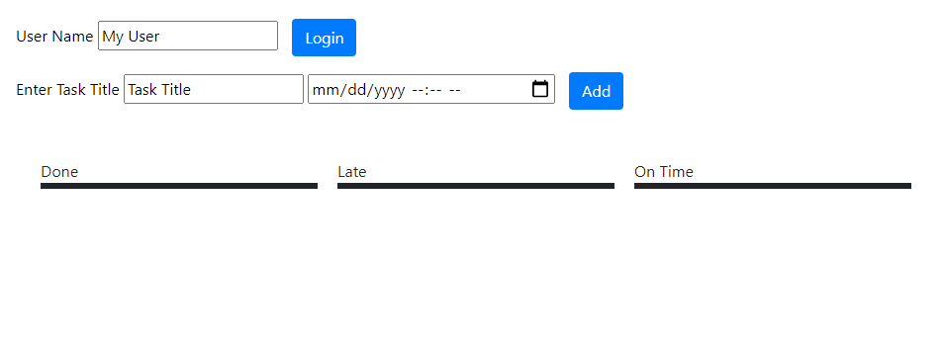

אחרי הכנסת : שם משתמש (oron )

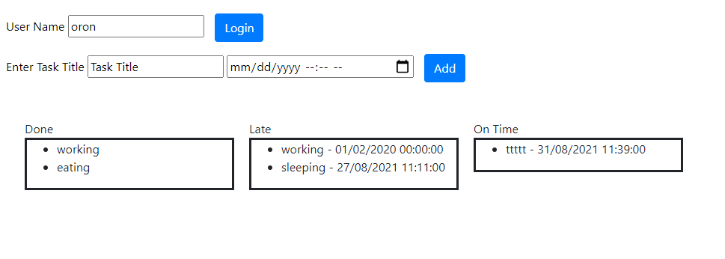

## Class Diagram

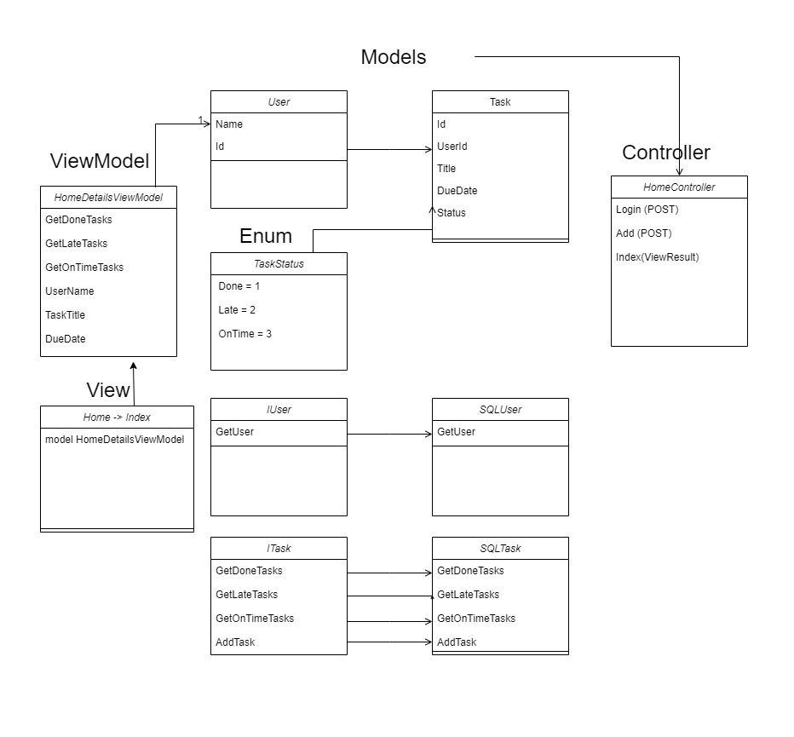

## ניהול גרסאות

## Git Hub

Git Clone from master:

git clone https://github.com/orontamir/CyberBit_Test.git